Su persona de contacto:

Klaus Müller
Márketing

Responsable de comunicación

Teléfono: +49 9341 86-1125
Fax +49 9341 86-1411
Klaus.Mueller@weinig.com

Febrero de 2017

Fecha

NOTA DE PRENSA

El grupo Weinig en la LIGNA 2017:
fabricación digital al servicio del cliente

La LIGNA 2017 estrena nuevo concepto de superficies. Por ello, el Grupo Weinig presentará su programa completo para el mecanizado de la madera maciza y los derivados de la madera en el pabellón 27. En el stand de aproximadamente 4000 m², los clientes podrán apreciar una oferta única para artesanos e industriales bajo el lema de «THINK WEINIG». En el área del mecanizado de la madera maciza, el programa abarca los segmentos de cepillado y perfilado, corte y optimización, mecanizado de testas así como la fabricación de ventanas y muebles. Las áreas centrales serán W 4.0 Digital, el negocio de proyectos y los materiales alternativos.
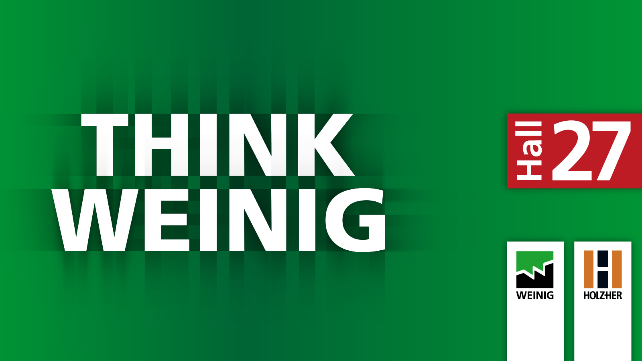

Todos los equipos expuestos del Grupo Weinig serán demostrados en vivo. Por primera vez, el Grupo se presentará junto con la división de los derivados de la madera. En el stand del Grupo Weinig, Holz-Her expondrá soluciones para el mecanizado CNC, seccionadoras de tableros y encoladoras de cantos y presentará sistemas de almacenamiento de tableros.

La principal ventaja es que el cliente se beneficie
La tendencia hacia la fábrica inteligente o conectada no para ante la industria de la madera. Gregor Baumbusch, responsable de ventas y marketing en la Junta directiva, explica: «La mera digitalización por sí sola no crea ventajas competitivas. Nuestras soluciones cada vez están más enfocadas hacia el beneficio del cliente.» La planificación y producción eficiente y considerando el medio ambiente así como el mantenimiento inteligente determinan las pautas en la fabricación conectada. En Weinig lleva la etiqueta de «W4.0 Digital». Todas las soluciones están enfocadas en proporcionar al cliente las informaciones correctas en el momento preciso, facilitando la labor del usuario. Esto vale tanto para los artesanos como los industriales, que cada vez convergen más.
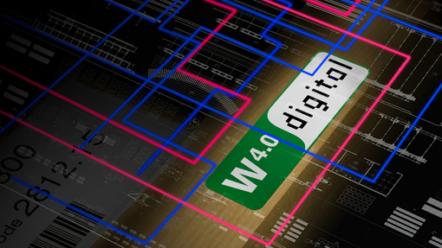

Fabricación orientada en el futuro con el Grupo Weinig

- Simplificación: facilitar el control de los procesos complejos
Para aprovechar la alta tecnología, los usuarios deben cumplir exigencias muy demandantes. Para que las empresas mantengan su capacidad de operar sin restricciones, aun ante la falta de personal experto, que cada vez se hace sentir más, la manipulación de los sistemas de fabricación debe ser lo más sencillo posible. Por ello, la simplificación es una tarea primordial para los fabricantes. En el centro de esta misión están los sistemas de expertos que ayudan al usuario en la pantalla o previenen los errores de manipulación. Con controles cómodos de manejar, Weinig crea las condiciones óptimas para ello. En todos los equipos y sistemas del área de productos de corte, el software OptiCom/Plus proporciona una superficie de usuario homogénea. Los equipos expuestos del área de las moldureras están equipados, de forma opcional, con el SmartTouch, la ayuda en el ajuste.

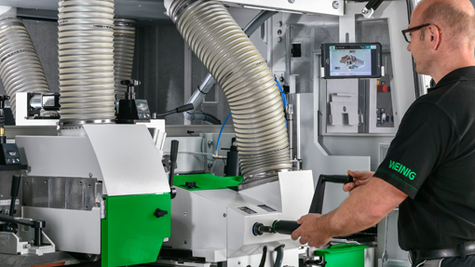

Los sensores de supervisión evitan la occurencia de colisiones u otros daños graves en la máquina. En la Powermat 1500, la capota Vario ofrece ayuda en el ajuste de los elementos prensores. En la ProfiPress T Next Generation, una de las novedades en la LIGNA, el ajuste automático del grosor de la madera se encarga de prevenir errores en el prensado de tableros. En el segmento de escáneres de Weinig, el ajuste automático de la cámara reduce los errores de manejo y sus consecuencias al mínimo. Por otro lado, el nuevo EasyStop de Weinig facilita enormemente la iniciación en la automatización de los equipos de mecanizado manuales. La lista de corte se prepara en la oficina. La alineación de las piezas en el tope longitudinal se realiza de forma especialmente confortable. No en último lugar, la máquina de cuatro caras Cube Plus que también se expone en la LIGNA, es otro ejemplo convincente de un concepto eficiente para la simplificación. Ofrece un manejo intuitivo para facilitar el cepillado de forma no vista hasta ahora y además es diez veces más rápida que la planeadora y regruesadora.

- Eficacia de los recursos: reducir gastos
para producir con mayor economía
Con el aumento de los gastos para personal, material e insumos, la eficiencia de recursos cobrará cada vez mayor importancia en la fabricación. En este proceso, el tema de la optimización tiene una importancia crítica. No pasará mucho tiempo para que los sistemas de escaneo para el análisis de la calidad y la clasificación formen parte del equipamiento estándar incluso en las empresas pequeñas.

La clave para el éxito es la preparación digital de los pedidos en el ordenador. Con el programa Moulder Master, Weinig ofrece un software para un ambiente de trabajo perfectamente organizado. Este software, en combinación con la nueva afiladora de herramientas completamente automática Rondamat 1000 CNC, el puesto de medición de herramientas OptiControl Digital y el control PowerCom Plus, forma un sistema que conecta los pasos del proceso desde la idea hasta el perfil terminado, permitiendo la preparación de las herramientas y perfiles siguientes en paralelo con la producción en marcha.
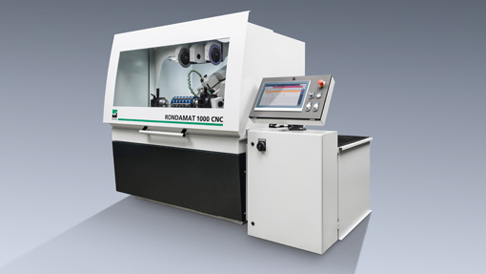

Por otro lado, el paquete de software OptiPal de Weinig tiene su campo de aplicación en las sierras tronzadoras. Esta aplicación permite la creación inteligente de listas de corte para la producción de palets y cajas y también será expuesta en Hannover. Con Millvision y Envision, el Grupo Weinig dispone de más componentes de software para la digitalización de los pasos productivos. Sobre la base de la tecnología Weinig y Holz-Her, estas aplicaciones ofrecen la posibilidad de conectar todos los procesos, desde la llegada del pedido, pasando por el corte, hasta el producto terminado.

La optimización de la madera potencia el beneficio. En el Grupo Weinig, este proceso comienza con la sierra con dispositivo de empuje OptiCut S 50. Entre las novedades hay que mencionar el dispositivo de alineación de paquetes para maximizar la precisión de largos y el marcado de piezas completamente automático. Su hermana mayor OptiCut S 90 Speed ahora dispone de una carrera del husillo con servomotor para el corte sin astillas, sin trabajos de repaso. Además, en Hannover se podrá observar el nuevo grupo wFlex que permite el corte longitudinal y transversal en un solo ciclo. El puesto más destacado en cuanto a rendimiento lo ocupa en Weinig la OptiCut 450 Quantum, la sierra tronzadora de optimización más veloz del mundo. La versión actual se distingue por su dispositivo de ajuste automático VarioStroke, ofreciendo el potencial de aumentar el rendimiento hasta en un 7 %. Además, con la OptiStat dispone de una herramienta novedosa para la evaluación de los datos de producción. Un tándem potente para el saneado de defectos enfocado en el rendimiento son la OptiCut 260 y el escáner de color por las cuatro caras EasyScan⁺ de Weinig. Esta sierra ofrece como novedad el foso de desperdicios con servomotor que garantiza la separación segura de las piezas en el proceso de clasificación, incluso a régimen de alta velocidad.
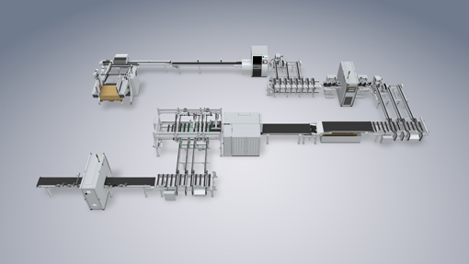

El EasyScan⁺ C dispone de un software de optimización de alto rendimiento para aprovechar al máximo el material. Con el enfoque en las funciones más importantes y la consecuente reducción de las opciones ha sido posible optimizar aún más la relación precio-calidad.

En el área de las sierras desdobladoras, con el RipAssist Weinig cuenta con un sistema para el corte en anchura en su gama de equipos. Este sistema se expondrá en la LIGNA con la sierra circular múltiple VarioRip 310 M incluso en acción. El área del corte se verá completada en Hannover con la robusta sierra de cinta BKS con la medición automática de anchuras y dispositivo de corte diagonal.

Otro tema de optimización es la revalorización de la madera mediante el proceso del ensamble tipo finger joint, donde el Grupo Weinig ocupa un lugar destacado ya tradicional. El programa abarca desde la solución para madera corta hasta el equipo para ensamble tipo finger joint de alto rendimiento en el área de la madera larga. En Hannover se expondrá la combinación de fresadoras patentada Turbo-S 1000. Gracias al ajuste automático de la medida del arranque de virutas o la utilización de un Trimsaver, el equipo ofrece el máximo aprovechamiento de la madera, cumpliendo las exigencias más demandantes con sus 15 ciclos de prensado por minuto. Un dispositivo para el control de la aplicación de cola se encarga de mantener los costes operativos bajos. En la LIGNA se demostrarán las opciones de la Turbo-S 1000 como parte de una instalación entrelazada que además incorpora el equipo tronzador de alta velocidad OptiCut 450 Quantum. Para complementar su programa de ensamble tipo finger joint, el Grupo Weinig además ofrece la Rondamat 985, un equipo para el afilado completamente automático de fresas de fingers en el paquete. Además, en el stand de la feria estará representada Grecon, filial de Weinig, con su espigadora doble ProfiShape T4P, diseñada especialmente para el formateado y achaflanado de piezas de marco así como el perfilado tipo machihembrado en tableros de MDF. El equipo alcanza un rendimiento de 40 piezas por minuto. Para demostraciones en vivo, hay otros productos en la fábrica cercana de Grecon en Alfeld.

- Flexibilizar: la solución precisa para cualquier exigencia
En la actualidad, los modernos sistemas de fabricación deben estar en condiciones de producir tanto lotes de 1 ejemplar como series a nivel industrial con la misma eficiencia económica. Por otro lado y al mismo tiempo, existe una creciente convergencia entre los procesos y métodos de trabajo industriales y artesanos. Por ello, la demanda está enfocada hacia los sistemas variables, modulares sobre la base de las altas tecnologías.

El mundo Powermat de Weinig
Precisamente, con la Powermat, Weinig ha creado un sistema modular para satisfacer esta exigencia. La nueva Powermat 2400 tendrá su estreno mundial en la LIGNA. La moldurera está diseñada para la fabricación industrial de listones a una velocidad de avance de hasta 100 m/min y será demostrada en un proceso mecanizado con alimentación y extracción. En la versión 3D se pueden fabricar superficies de textura programable libremente durante la pasada. La novedad es la opción de fabricar también piezas con contorno cónico y/o sinuoso en esta máquina. Para los que se inician en el mundo del perfilado de Weinig, la Powermat 700 Compact es la oferta ideal. En la misma categoría de rendimiento se ofrece una versión para ventanas para el cepillado de cuartones y el perfilado de junquillos. En la categoría siguiente, la clase de la Powermat 1500, existe una amplia gama de variantes que cubren las diferentes exigencias y aplicaciones. Desde el mecanizado de diferentes anchuras con el husillo móvil hasta lotes con cantidades reducidas con la misma máquina – la Powermat 1500 es la moldurera universal para todas las aplicaciones. La Powermat 2500 SP, unidad de corte de alto rendimiento, equipada con sierras de corte fino para el desdoblado de láminas complementa el mundo Powermat de Weinig, para aplicaciones como la fabricación de capas intermedias.

El mundo Conturex de Weinig
En su segunda generación, el sistema Conturex de Weinig abarca una amplia gama de centros CNC para la fabricación de ventanas y muebles, todos ellos basados en el mismo principio de la patentada mesa de pinzas. Con su estructura modular, la oferta abarca desde la solución compacta hasta la solución integral de dos vías con mecanizado de dos piezas en paralelo. El control por ordenador central conecta tantos ejes como sea necesario, permitiendo un sistema de producción casi ilimitado con máxima flexibilidad hasta el lote de un solo ejemplar. Con su conexión sin problemas con cualquier software usual del ramo, el sistema Weinig Solid Woodwork Flow (WF) se abre a los más diversos entornos operativos. Entretanto, el cepillado previo, la optimización de la madera y la automatización integral de la mano de Weinig están perfectamente integrados, formando todos ellos con el Conturex una célula de fabricación especialmente eficiente. Hasta ahora, el centro CNC se usaba sobre todo en la fabricación de ventanas.

En la LIGNA, Weinig demostrará cómo la tecnología Conturex, con su gran capacidad de rendimiento y flexibilidad se adapta perfectamente al mecanizado completo de muebles en estos tiempos. Como novedad, el Conturex C 125 Vario, integrado y altamente eficiente, ofrece una mecanización de entrada con alimentación paralela, cuatro mesas de pinzas individuales Vario con dos pinzas cada una, así como dos cabezales de cinco ejes interpolables.

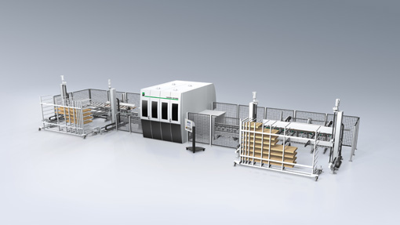

Para demostrar la gran flexibilidad de la tecnología Conturex, se fabricarán tanto piezas para muebles como estructuras de montantes/travesaños, elementos para ventanas y puertas así como contraventanas en vivo. Un elemento de la demostración es el Weinig Multirex 7225 Windows, un equipo con cabezal multifuncional para el mecanizado eficiente de elementos de madera maciza por cinco caras. La nueva tecnología PRO-Torque permite un movimiento de fresado simultáneo en cinco ejes sumamente preciso.
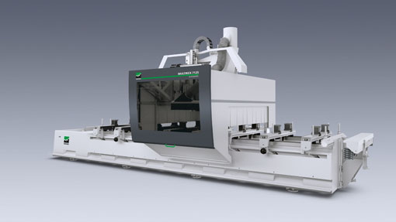

El equipo sigue integrando la UniPin 200, una máquina nueva para el encolado automático de los cantos exteriores y la introducción de tacos. La UniPin 200 destaca sobre todo por su aplicación homogénea de la cola. Este atributo es la base para la firmeza y hermeticidad de las uniones angulares, aportando un aspecto sustancial a la calidad del producto terminado.

- Smarttech: máxima transparencia de los procesos
Los sistemas conectados del futuro reclaman una solución de software sin interrupciones, desde la idea hasta el producto terminado. Es la única forma de garantizar la máxima transparencia de los procesos. El marcado de las piezas mediante código QR, de barras o mediante RFID realizan una función importante en este contexto. Los usuarios se benefician de los breves tiempos de pasada y la eliminación de fuentes de errores. En Hannover, los equipos expuestos del Grupo Weinig y muchas máquinas están equipadas con los sistemas correspondientes. En la creación de texturas 3D en la Powermat, el reconocimiento de piezas ayuda en gran medida al mecanizado de alta precisión. En la LIGNA, las sierras tronzadoras utilizarán el marcado completamente automático de las piezas junto con la colocación de logos de alta resolución.

- Monitoreo y mantenimiento predictivo: la visión transparente sobre toda la fabricación
Para el cliente, la disponibilidad de la instalación ocupa uno de los primeros lugares entre las prioridades. La planificación y el control óptimos de la producción son sustancialmente importantes en este contexto. A esto se une la información periódica sobre los intervalos de servicio, la vida útil de las herramientas y el consumo. Las modernas herramientas para monitorizar las máquinas y los sistemas de mantenimiento son capaces de satisfacer estas necesidades. En la LIGNA, Weinig demostrará la conexión del monitoreo en equipos en plena marcha. Entre otros, se demostrará en el centro CNC del Conturex la supervisión de la producción en la fabricación de ventanas. Como ejemplo práctico se podrá observar el nuevo sistema del monitoreo de los husillos con KGM, cliente de Weinig. Esta funcionalidad permite supervisar la temperatura del husillo y avisar cuando se superan los límites. Además, en Hannover se demostrarán las múltiples opciones de la aplicación de servicio «Weinig Service App». La ventana en directo integrada permite por ejemplo identificar problemas en la máquina con independencia del lugar, iniciar consultas de servicio y reducir los tiempos de parada.
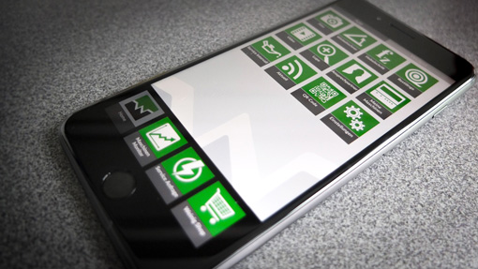

- Integración: las células de fabricación aumentan la productividad
Cada vez más se va terminando la época de las máquinas que operan en solitario. Integración es el nuevo concepto clave para la fabricación moderna. Un solo juego de datos es suficiente para conectar las más diversas componentes de una célula de fabricación. La tecnología de ordenador central permite representar hasta los procesos más complejos. Un ejemplo que ya hoy es factible, es controlar cientos de ejes en la fabricación de ventanas.

Como su ventaja diferencial de ofrecer «todo de una sola mano», el Grupo Weinig mostrará en la LIGNA células de fabricación de complejidad más diversa para los diferentes niveles de exigencias. En el centro de corte compacto FlexiRip / FlexiCut está entrelazada una sierra circular múltiple de tipo universal con una sierra tronzadora. Por otro lado, el desdoblado optimizado en 2D, completamente automático es el dominio de la voluminosa instalación de corte en el stand de Weinig. El sistema se compone de una sierra circular múltiple ProfiRip 450 M4 Speed con avance por rodillos, un escáner EasyScan RT para la detección de defectos, la visualización de la imagen de corte y una impresora para el marcado de los listones. Como representante de la fabricación de alta velocidad sin compromisos con la promesa de «Making more out of wood» (potenciar la utilización de la madera) figura la línea de fabricación conectada que reúne toda la competencia del Grupo Weinig para ofrecer la solución altamente eficiente. La línea integra entrelazados un escáner, una tronzadora de optimización y un equipo de ensamble tipo finger joint. La comunicación basada en la norma W4.0 Digital garantiza que el sistema sea completamente abierto para el futuro de la producción.

Encolado: dos estrenos en la LIGNA
Hay dos equipos que se estrenan en la LIGNA, que aunque no estén integrados en una línea de fabricación, lo podrán estar en cualquier momento. Uno de ellos es la ProfiPress T Next Generation. Esta prensa de encolado completamente automática es una máquina que se ha re-diseñado desde los fundamentos, con un aumento del rendimiento en un 25 %. Este incremento del rendimiento se debe sobre todo al aumento de velocidad en la formación de paquetes y a la aplicación aumentada de la energía de alta frecuencia. Un papel importante en este contexto le corresponde al calentamiento selectivo. En este procedimiento, la junta se calienta solo desde el interior, resultando en tiempos de prensado más breves, entre otras ventajas.
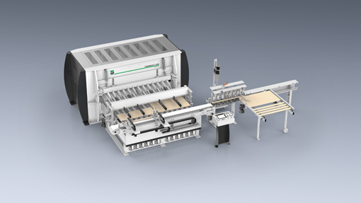

Por otro lado, el lema de la otra novedad mundial, la ProfiPress L B, es «obtener el cuartón de forma rápida y sin complicaciones». Lo novedoso de la prensa de alta frecuencia es que los cilindros se pueden desconectar para garantizar tiempos muertos mínimos. El elemento prensor superior especial se encarga de que el desfase de altura sea lo menor posible. Gracias a un cilindro prensor que sale en sincronía se evita el desfase longitudinal.

- Competencia en sistemas: toda la potencia innovadora del Grupo
Uno de los temas centrales de la presencia de Weinig en la LIGNA es el negocio de proyectos. El área de negocios Weinig Concept reúne toda la competencia del Grupo Weinig y presentará cuatro actividades actuales.

Una de ellas es una línea de fabricación para puntales de encofrado en el sector de la construcción. Las características especiales son la flexibilidad en el dimensionamiento de las instalaciones así como la posibilidad de adaptación a la situación individual. De esta forma, la tecnología Weinig permite a los clientes realizar diferentes conceptos en función del rendimiento deseado, del espacio disponible y del presupuesto.

Otro proyecto es el encolado de bloques con unión a tope, premiado con el Schweighofer Prize. Ahora, la instalación está disponible en 3 categorías de rendimiento. La gama abarca desde la solución básica para pequeñas empresas hasta el nivel más alto de ampliación. Las principales ventajas del encolado de bloques consisten en el alto grado de flexibilidad, el incremento del aprovechamiento y la gran variedad de productos. En Hannover existe la oportunidad de experimentar el concepto con una prensa de ciclos de alimentación unilateral en una visita virtual.

Además, recientemente se ha completado una instalación para la producción de capas para una de las mayores líneas de fabricación de madera contralaminada de Europa. En la LIGNA se presentará el flujo del material, dejando manifiesta toda la competencia integral del Grupo Weinig a través de toda la cadena de creación de valor.

La cuarta actividad que se presentará es el proyecto de investigación y desarrollo en torno a la madera del aceite de palma. En cooperación con socios se han realizado algunos ensayos fundamentales en cuanto a las opciones de mecanización de este material. En los últimos meses, Weinig Concept ha pasado a fabricar algunos productos, como placas de madera maciza, tableros de tres capas, tableros de diferentes tipos de recubrimiento (enchapados, MDF y algunos más) y también tableros de prespán. En la Ligna se informará sobre el estado de este proyecto.

Grupo Weinig: todo de una sola mano
«Weinig ofrece más» no es simplemente una frase publicitaria. Es una promesa sin reservas en cuanto a la calidad, fiabilidad, creación de valor y competencia de asesoramiento. Todo de una sola mano. Por ello, la amplia oferta de servicios gozará de un espacio especialmente generoso en la LIGNA. Durante los cuatro días de la feria, los especialistas de Weinig estarán a disposición de los clientes para responder a preguntas en el contexto de maquinaria usada, servicio y financiación.

Fotos:
Puede descargar las imágenes integradas en el texto en calidad de impresión desde la web de Weinig: http://www.weinig.com/de/weinig-gruppe/presse-portal/.

